Presseinformation

US-Vertretung für Menzel Elektromotoren

Der Berliner Hersteller Menzel Elektromotoren baut seine Aktivitäten in den USA aus und hat mit Marc Amato einen erfahrenen Branchenexperten als Vertreter gewonnen, um Kunden vor Ort noch besser zu betreuen. Amato arbeitet seit über 27 Jahren im Elektromotoren- und Maschinenbau, mit Schwerpunkten in Motorenfertigung und -retrofit, Fehlerbehebung und Maschinenanwendungen. Er leitete Teams von Ingenieuren und Technikern bei der Installation und Inbetriebnahme von Maschinen bis über 20 MW. Er ist ein Experte für forensische Fehleranalyse und Lagerungssysteme und gut vernetzt in den Bereichen Energie-, Zement-, Bergbau- und Stahlindustrie, die allesamt Schwerpunkte für Menzel sind. Der Hersteller beliefert den US-Markt mit großen Spezialmotoren im mittleren und großen Leistungsbereich sowie mit kleineren Spezialmotoren wie Rollgangs- und Kranmotoren. Das Unternehmen hat ein riesiges Lager mit Drehstrom-Asynchron- und Gleichstrommotoren für den kurzfristigen Bedarf und ist darauf spezialisiert, Motoren schnell für verschiedenste Anwendungen zu adaptieren sowie auf die maßgeschneiderte Neufertigung von Motoren. Das Sortiment umfasst Gleichstrommotoren bis 2000 kW von 160 V bis 1000 V und Asynchronmotoren von 220 V bis 13800 V: Käfigläufermotoren bis 25000 kW und Schleifringläufermotoren bis 15000 kW.
Weitere Informationen: https://www.menzel-motors.com/de/spezialmotoren/

Vertriebskontakt USA:
Marc Amato
Tel.: +1 401.640.7169
marca@menzel-motors.com

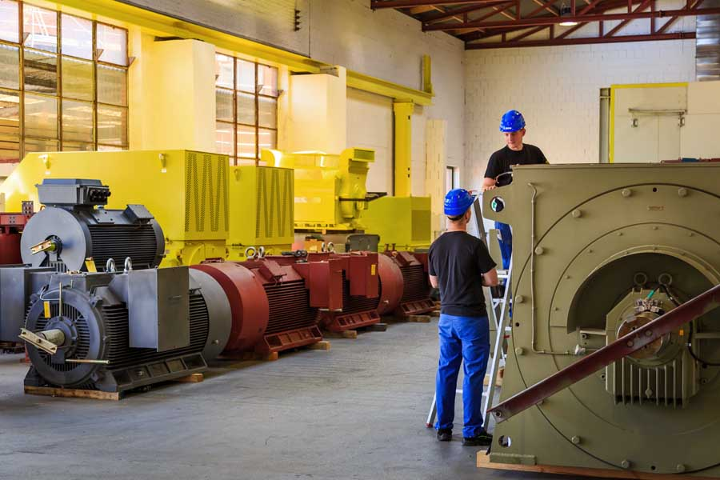
Bild: Menzel fertigt Spezialmotoren mit hohen Ausgangsleistungen und kann aus einem großen Lager schnellen Ersatz liefern, um Ausfallzeiten zu minimieren

Bilder: | menzel_large_electric_motors | Zeichen: | 1315
Dateiname: | 202104022_pm_menzel_usa_de | Datum: | 28.04.2021
Über Menzel Elektromotoren
Seit mehr als 90 Jahren produziert und vertreibt die in Berlin ansässige Menzel Elektromotoren GmbH Elektromaschinen. Das mittelständische Unternehmen ist auf die Lieferung größerer Elektromotoren inklusive Sonderausführungen innerhalb kürzester Zeit spezialisiert – das Produktspektrum beinhaltet Hoch- und Niederspannungsmotoren, Gleichstrommotoren, Transformatoren sowie Frequenzumrichter. Das Leistungsangebot umfasst die Motorenfertigung und die kurzfristige Anpassung lagervorrätiger Motoren an anwendungsspezifische Anforderungen. Um in jedem Fall eine schnelle Lieferung zum Kunden zu gewährleisten, unterhält das mittelständische Unternehmen einen überaus umfangreichen Lagerbestand, der mehr als 20.000 Motoren mit einem Leistungsbereich bis 15.000 kW umfasst. Zu einer hohen Zuverlässigkeit tragen qualifiziertes Engineering, erfahrene Mitarbeiter und moderne Bearbeitungs- und Prüfeinrichtungen bei. Menzel betreibt Niederlassungen in Großbritannien, Frankreich, Italien, Spanien und Schweden und kooperiert weltweit mit zahlreichen Partnern.

Kontakt:  Menzel Elektromotoren GmbH  Mathis Menzel  Neues Ufer 19-25  10553 Berlin  Tel.: 030 / 349 922-0  E-Mail: info@menzel-motors.com  Internet: www.menzel-motors.com | gii die Presse-Agentur GmbH  Immanuelkirchstraße 12  10405 Berlin  Tel.: 030 / 538 965-0  E-Mail: info@gii.de  Internet: www.gii.de

